### 基于提交要求，原因如下：

**1.“必须能直接证明作者与武汉大学关联，否则拒绝合并”：**

见文件oringinal中论文封面

1. **“基于证据”证据如下：**
2. 遇到的第一个问题，目录位于摘要之前，不符合《武汉大学硕士学位论文印制规定》。

本论文第3到4页为目录，而5到6页为摘要，是显而易见的格式错误。对应证据可见见图1，原链接如下：https://gs.whu.edu.cn/info/1022/3235.htm。

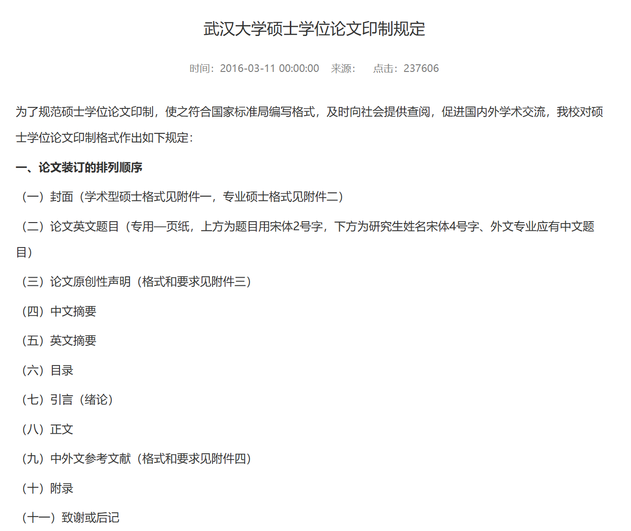

图 1 武汉大学硕士学位论文印制规定

2）数据分析缺陷：对应原论文**1.3.1.3 数据分析、1.3.2 研究框架**部分。

如图2，这里提出使用Nvivo进行性质分析，如图3，这里提出使用Nvivo进行数据分析。在此类研究生中，为确保研究的透明度与可重复性，往往需要在论文中逐步展示以下内容：

①数据溯源：呈现原始文本导入Nvivo的源文件结构截图（含文件数量/字数统计）；

②编码证据：

提供初始编码过程的界面截图（高亮文本与对应代码）

附高频代码示例表（含引用数及典型数据片段）

③主题生成路径：

展示主题层级树形图（证明代码→子主题→主题的合并逻辑）

描述主题提炼规则（如将“被洗脑的机器”与“母爱=激素”合并为“母性异化”）

④分析验证：

补充词频聚类图（揭示“母性”“痛苦”等核心概念关联性），

关键主题引用表（明确结论的原始数据支撑，如“生育像吸毒”对应帖子#ID103）；

⑤信效度保障：声明双人编码的Kappa值（≥0.8）及分歧解决策略。

若缺失上述材料，研究将因方法论不透明而遭受质疑

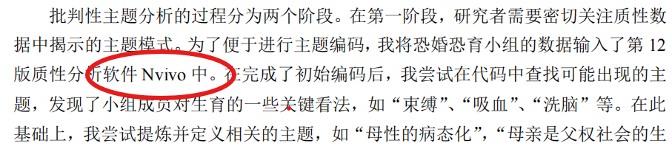

图 2 Nvivo出现1

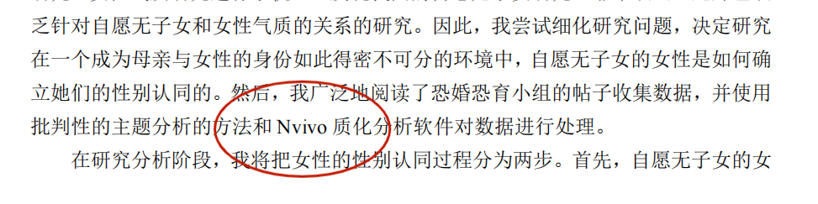

图 3 Nvivo出现2

但论文未提供任何实质性的数据处理证据，没有描述并且记录发现过程，而是含糊的使用“发现”二字，二阶段的主题连接部分也没有软件流程记述。本论文的根基于数据分析而研究，此缺陷足以质疑研究结论的可靠性。

参考文中的编码、数据分析处理等操作，原论文中该出现以下类型配图（如图4、5、6），以进行佐证（此处例证取自论文：**基于 Nvivo 的初中体育与健康优质课师生言语互动研究**，目的为展示使用Nvivo进行数据分析、处理时应在论文中附上的图片，这里展示部分，此论文将会同步贴出）：

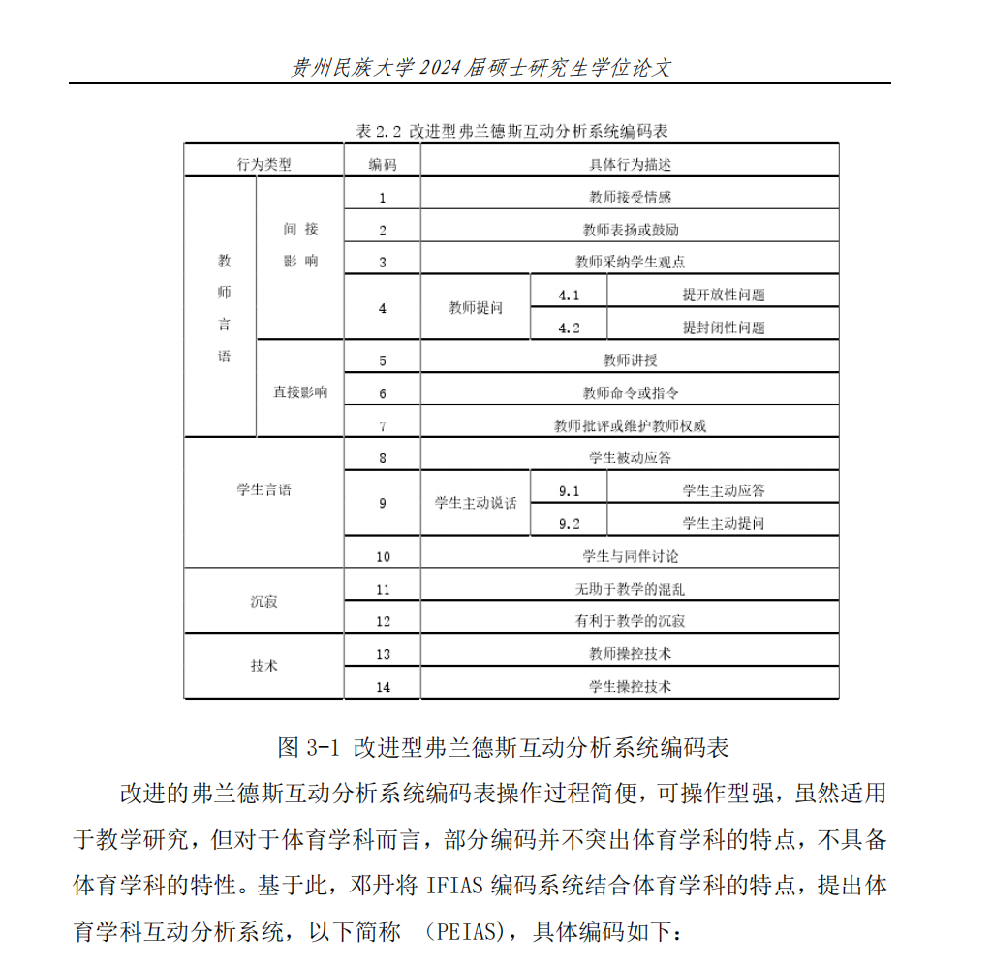

图 4

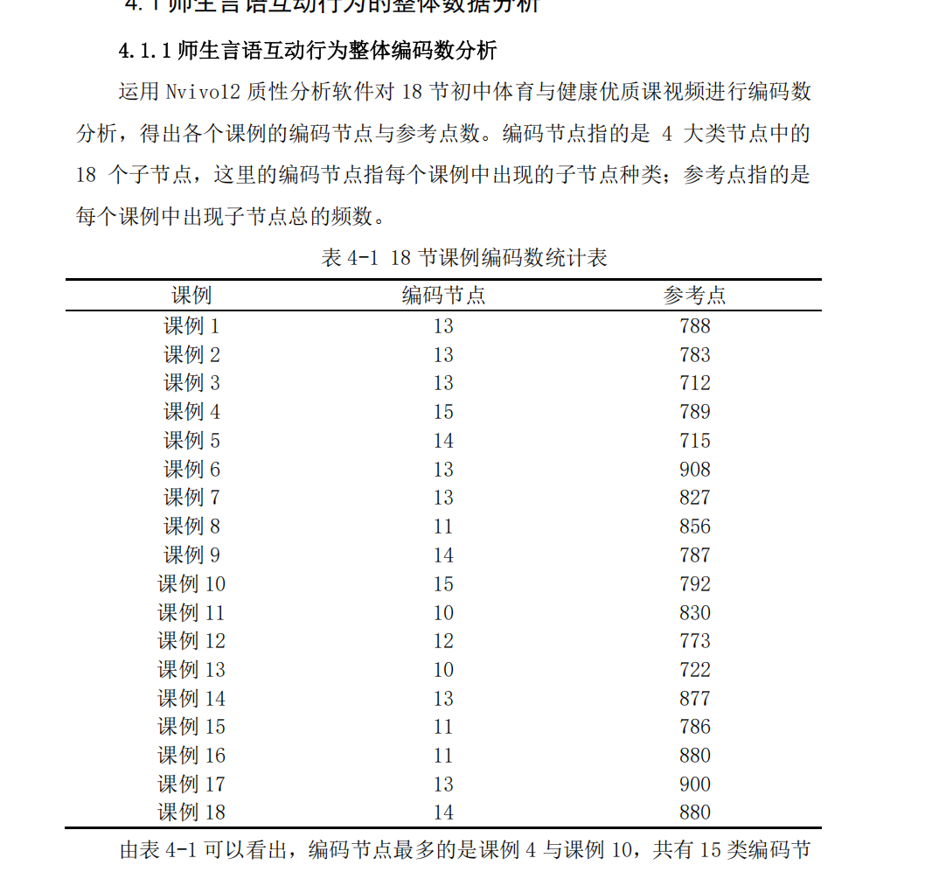

图 5

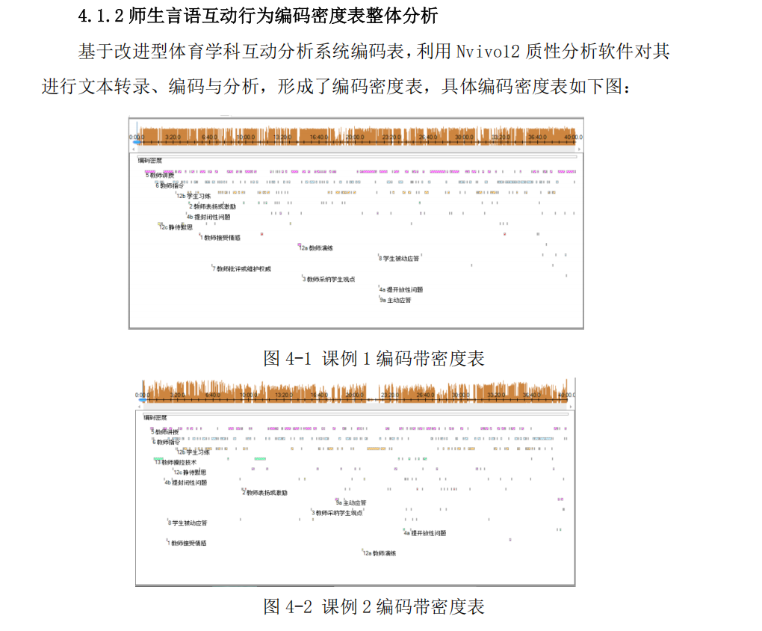

图 6

3）文章中出现了海量的APA格式引用错误

这里错误过多（不完全统计有30处以上，基本上全是错的），不胜枚举，故展示一部分，及其对应的正确修改方式。此处修改摘自百度百科。（https://baike.baidu.com/item/APA%E6%A0%BC%E5%BC%8F/1647900）

①如图7，此处的正确格式应该为（Maher & Saugeres,2007），例证如图8。而本文中此类型引用全部错误！

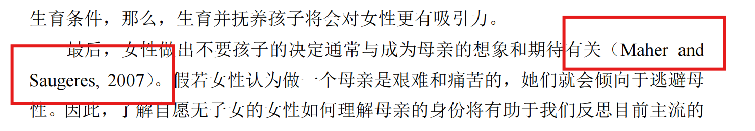

图 7

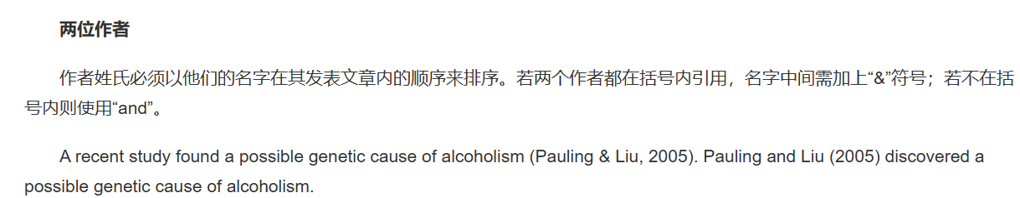

**图 8**

1. 如图9、10，日期应紧跟在人名后方，此错误出现方式天花乱坠。基本上全错！

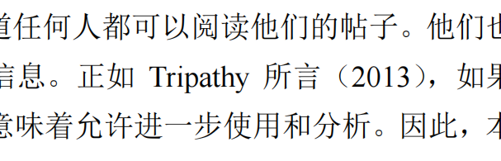

图 9

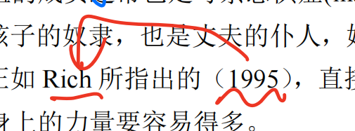

图 10

4）文章中出现了专业术语英文开头大小写交织、中英文括号交织。

在write文件中，针对部分错误有粗暴的标识。